**Подключение светодиода к Arduino**

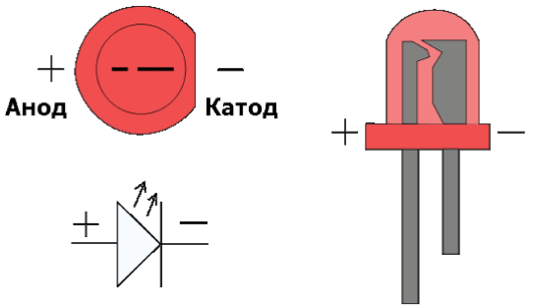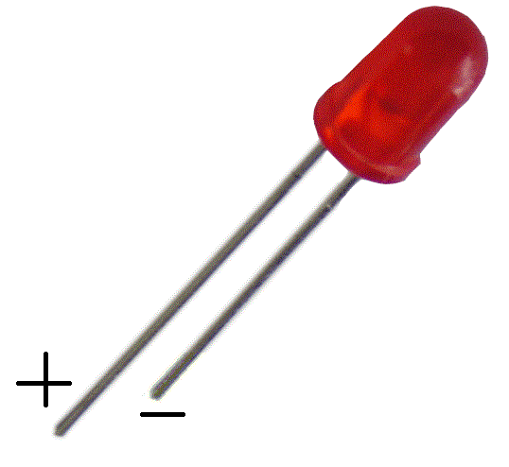 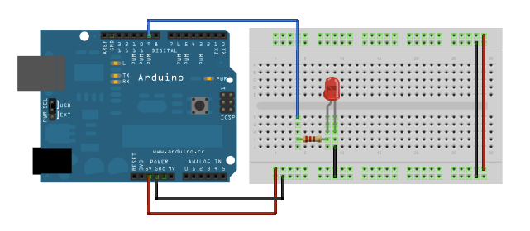

* **Длинная ножка (анод)** "+" питания (5V);
* **Короткая ножка (катод)** "минус" питания;
* **Подключать светодиод через резистор 220Ом.**

**Программирование:**

* 1. Подключить светодиод катодом на GND, а анодом к ARDUINO с резистором на 220 Ом, с ардуино подать питание на пин, к которому подключен светодиод.

 или 

Изменяя значение, выводимое на аналоговый пин, можно регулировать яркость свечения светодиода.

**Подключение RGB светодиода к Arduino**

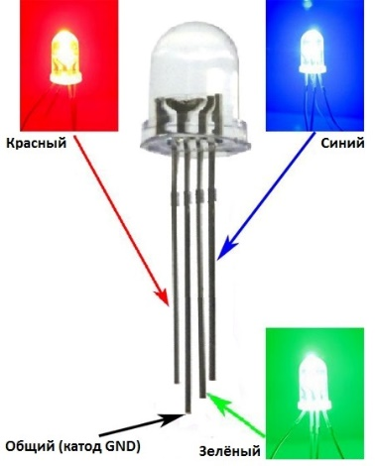 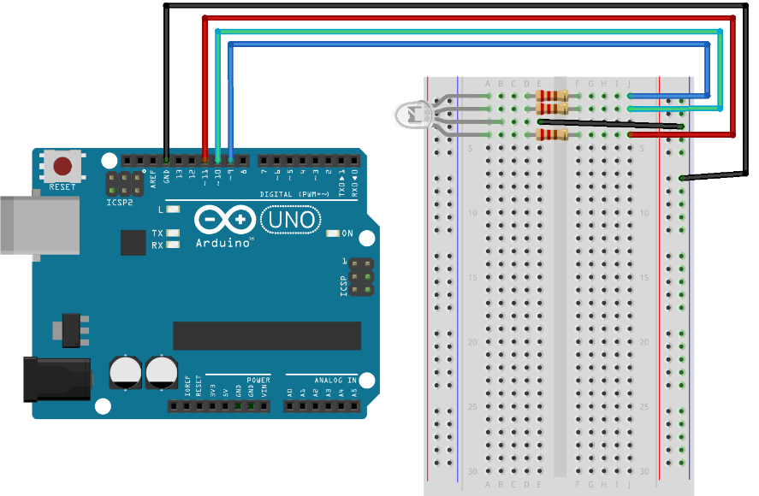

* **Длинная ножка (катод)** "минус" питания;
* **Подключать остальные ножки через резисторы 220Ом к ARDUINO.**

**Программирование:**

* 1. Подключить светодиод катодом на GND, а анодами к ARDUINO с резистором на 220 Ом, с ардуино подать питание на пины, к которым подключен светодиод для получения нужного цвета свечения.

 или 

Изменяя значение, выводимое на аналоговые пины, можно регулировать яркость свечения каждого цвета светодиода и получать разные оттенки цветов. Для большей наглядности светодиод нужно закрыть матовым стеклом (или чем-то подобным, полупрозрачным).

**Задание.**

1. Подключи к Arduino 3 разноцветных светодиода и напиши программу так, чтобы они включались и выключались по очереди через 1 секунду.
2. Подключи к Arduino RGB светодиод и напиши программу так, чтобы он плавно загорался сначала красным, потом погасал и плавно загорался жёлтым цветом, потом погасал и плавно загорался синим цветом.

**Решение:**

1.

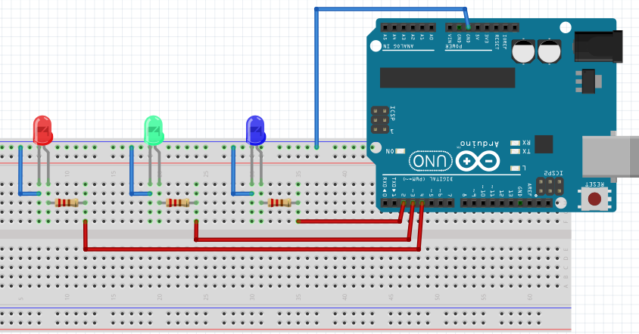 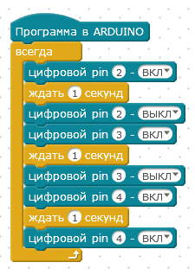

Резисторы 220 Ом.

2. Желтый получается путем смешивания красного и зеленого цветов.

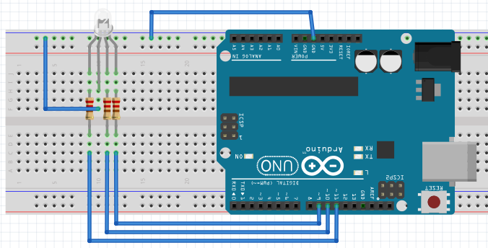 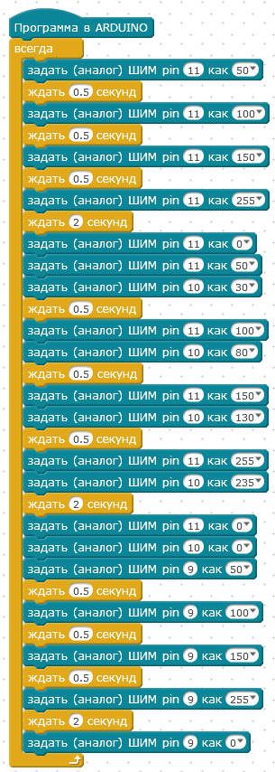

Резисторы 220 Ом.